El papa Francisco da el pistoletazo de salida para la renovación de la catequesis en todo el mundo
- El Pontificio Consejo para la Nueva Evangelización publica el Directorio para la Catequesis con el objetivo de que las conferencias episcopales lo hagan suyo y redacten sus propios textos
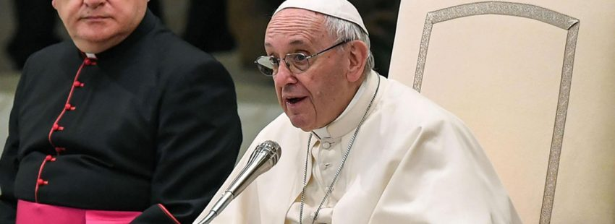

[Por: Rubén Cruz | VidaNuevaDigital.com]
El papa Francisco inicia la renovación de la catequesis en el mundo con el objetivo de “mantener siempre actual el Evangelio de Jesucristo para que sea el soporte de un testimonio coherente”. Así lo afirma el presidente del Pontificio Consejo para la Nueva Evangelización, Rino Fisichella, que ha presentado hoy el Directorio para la Catequesis que ha elaborado su propio dicasterio.
“Somos conscientes de que el Directorio para la Catequesis es un instrumento perfectible. No tiene pretensiones de plenitud, porque por su naturaleza está destinado a las Iglesias particulares, de modo que se motiven y sean apoyadas para redactar sus propios Directorios”, afirma Fisichella en la presentación del documento.
En su escrito, Fisichella, apoyado por su número dos –José Octavio Ruiz Arenas, secretario del dicasterio y arzobispo emérito de Villavicencio–, comienza reconociendo que “el camino de la catequesis de estas últimas décadas ha estado marcado por la exhortación ‘Catechesi tradendae’. Este texto representa no solo el recorrido hecho a partir de la renovación iniciada por el Concilio Vaticano II, sino que constituye también la síntesis aportada por los numerosos obispos del mundo reunidos en el Sínodo de 1977. La catequesis permanece integrada en la sólida tradición que ha caracterizado la historia del cristianismo desde sus orígenes”.
El Vaticano deja claro que este nuevo Directorio está en perfecta continuidad con los dos anteriores: el Directorio Catequístico General aprobado por san Pablo VI en 1971 y el Directorio General para la Catequesis, al que Juan Pablo II dio luz verde en 1997.

A la luz de ‘Evangelii gaudium’
“La breve panorámica histórica muestra que cada Directorio ha sido redactado siguiendo algunos importantes documentos del Magisterio. El primero tuvo como referencia la enseñanza conciliar; el segundo, el Catecismo de la Iglesia Católica; y este, el Sínodo sobre ‘La nueva evangelización y la transmisión de la fe cristiana’, junto a la exhortación ‘Evangelii gaudium’. En los tres textos permanecen exigencias comunes como son la finalidad y las tareas de la catequesis, mientras que cada uno se caracteriza por su nuevo contexto histórico y por la actualización del Magisterio”, indica Fisichella.
Para el presidente del Pontificio Consejo para la Nueva Evangelización, “una mirada más profunda al contexto cultural puede hacer surgir las nuevas problemáticas que la Iglesia está llamada a vivir”. Y cita especialmente dos: la cultura digital y la globalización de la cultura. “Ambas están de tal manera interconectadas que se determinan recíprocamente y producen fenómenos que evidencian un cambio radical en la existencia de las personas”, explica.
En el mismo sentido, recalca que “la exigencia de una formación atenta a cada persona parece obscurecerse ante las imposiciones de modelos globales. La tentación de adecuarse a formas de homologación internacional es un riesgo que no se debe subvalorar, sobre todo en el contexto de la formación a la vida de la fe. De hecho, la fe se transmite por el encuentro interpersonal y se alimenta en la esfera de la comunidad. La exigencia de expresar la fe mediante la oración litúrgica y de testimoniarla con la fuerza de la caridad implica saber superar la fragmentariedad de las propuestas para recuperar la unidad originaria del ser cristiano”.
Según Fisichella, “no hay excusas que puedan distraer la mirada de una responsabilidad que congrega a cada creyente y a la Iglesia entera”. Por eso, “la estrecha unión entre evangelización y catequesis se convierte en la peculiaridad de este Directorio. Este busca proponer una ruta que ve íntimamente unidos el anuncio del kerygma y su maduración”.
Sobre el texto, Fisichella reconoce que se le ha dado un amplio espacio al tema de la formación de los catequistas porque “se considera urgente recuperar su ministerio en la comunidad cristiana”. Y añade: “Solo los catequistas que viven su ministerio como vocación contribuyen a la eficacia de la catequesis”.

https://www.vidanuevadigital.com/2020/06/25/el-papa-francisco-da-el-pistoletazo-de-salida-para-la-renovacion-de-la-catequesis-en-todo-el-mundo/

